2016高雄電腦智慧生活展
全國海報徵選活動
一、活動方式：本活動分為三部曲進行，設計之作品除報名平面設計活動，還有機會參加網路票選活動，同時得到雙重大獎。參加揪團灌水網友，還有機會A好康。
❶【首部曲】挑戰創意A大獎-海報設計徵選活動比賽。

❷【二部曲】網站票選人氣王-由審評團針對首部曲參賽作品做第一輪之票選，入圍第一輪之作品，方可再參加網站票選人氣王活動。

❸【三部曲】揪團灌水A好康-只要參加人氣王票選活動，就有機會得到灌水獎。
二、主辦單位：高雄市電腦商業同業公會
三、活動贊助：華碩聯合科技股份有限公司
四、活動目的：為推廣數位創意理念，以「2016高雄電腦智慧生活展」為訴求，發揮創意及精神創作海報作品，也藉由本活動發掘更多之數位創意人才，為將來踏入產業界所用，增進產業創造力。本活動除了平面作品的選拔，也將結合網路流行話題及明日科技對未來生活的影響力。以網路票選的方式集合本次所有報名參賽的創意海報作品；並邀請網友參與票選活動。持續延燒「2016高雄電腦智慧生活展」的話題及特色，藉以讓本活動可以吸引更多的網友參與投票及參觀本活動。
五、活動主題：智慧生活 幸福未來
六、主題說明：隨著智慧科技產品的推陳出新，聯網應用多元化，將以往的想像變成真實。未來，我們可以和關心的人能夠更便利、更健康、更安全的生活，多姿多彩並充滿幸福歡樂。
七、獎勵辦法：
【首部曲】 挑戰創意Ａ大獎獎項：
【第一名】 １名 ASUS筆記型電腦乙台 市價約25,000元、獎狀乙張
【得獎作品作為本次展覽相關設計物主視覺】
【第二名】 1名 ASUS變形筆電乙台 市價約15,000元、獎狀乙張
【第三名】 1名 ASUS智慧型手機乙台 市價約10,000元、獎狀乙張
【佳 作】10名 獎金 1,000元、獎狀乙張
【優 選】20名 獎狀乙張
以上各優勝作品之指導老師並頒發獎狀乙張
【二部曲】 票選人氣王獎項：
【人氣王】 3名 獎金1,000元、獎狀乙張
【三部曲】 揪團灌水Ａ好康（參加【二部曲】票選的網友都有機會Ａ好康）：
【灌水獎】 3名 贈送 隨身碟 乙支
八、活動辦法
【首部曲】挑戰創意A大獎
❶.以行動裝置下載「高雄市電腦商業同業公會APP」成為會員，並報名參賽完成作品上傳。
❷.報名日期：即日起至2016年4月8日(五)。
（線上報名QR code）
❸.作品繳交截止日期：即日起至2016年4月22日(五)，將相關附件以掛號寄至「802高雄市苓雅區新光路38號5樓之2 高雄市電腦商業同業公會 周夢綺 小姐 收」信封註明報名2016高雄電腦智慧生活展 全國海報徵選活動。註: 收件日期如有調整，以網站公布為準。
【二部曲】網站票選人氣王
❶.須先完成【首部曲】報名程序。
❷.經由審評團針對【首部曲】參賽作品做第一輪之票選，入圍第一輪之作品，才具票選人氣王資格。
❸.票選網站：http://www.kca.org.tw
【三部曲】揪團灌水A好康
❶.以行動裝置下載「高雄市電腦商業同業公會APP」成為會員，才能參與票選活動。
❷.每人每日最多可投3票（不得重覆投選同一作品）。
❸.開放票選日期：2016年5月16日(一)至2016年6月16日(四)
❹.截止票選日期：2016年6月16日(四)下午5點30分
九、作品必備元素
❶.主要元素：活動主題「智慧生活 幸福未來」為構圖
❷.展覽名稱：2016高雄電腦智慧生活展
❸.主辦單位：高雄市電腦商業同業公會
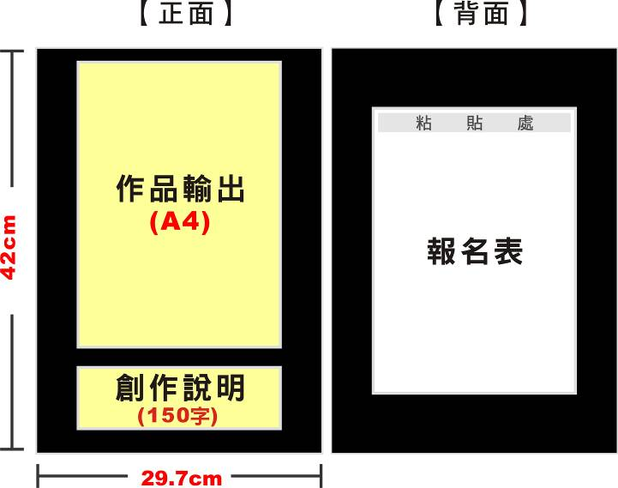
❹.展出時間：2016年8月25日(四)至8月29日(一)
❺.展出地點：高雄巨蛋展覽館
十、繳件作品明細
❶.將直立式數位繪圖作品輸出菊八開(A4)尺寸之彩色樣張，並黏貼於A3黑色硬式卡紙正面(裱板大小寬29.7cmｘ長42cm)。
❷.150 字以內之創作說明，並黏貼於黑色硬式卡紙正面，版
面保持清潔完整。
❸.填寫報名表（附件一），並列印黏貼裱板背面。
※每位參賽者最多可投稿三件作品，如繳交一件以上作
品，請分別裱於不同裱板。
❹.作品電子檔案直接上傳至高雄市電腦商業同業公會APP
（請參照下述規定及說明）。
- 下載高雄市電腦商業同業公會APP至行動裝置。
- 執行公會APP並成功加入會員。
- 至2016高雄市電腦展全國海報徵選專區完成報名。
- 上傳之海報JPEG檔，不超過600MB(解析度為96dpi及寬度不超過480像素)。
- 參賽者需成為高雄市電腦商業同業公會APP會員並成功上傳作品電子檔案，才具參賽資格。
※每位參賽者最多可上傳三件作品。
十一、作品規格
❶.海報為菊全尺寸（61cm×86cm）之電腦繪圖，並設定解析度為300dpi及CMYK四色印刷模式。
十二、評選標準
【首部曲】 挑戰創意Ａ大獎-海報作品：
❶.主題切合性 30%
❷.構圖與佈局 30%
❸.整體之創意 20%
❹.技巧、色彩 10%
❺.創作之理念 10%
【二部曲】 網站票選人氣王獎項：
❶.至截止日期及時間，網路票選得票數最高三名者，即為「人氣王」。
【三部曲】 揪團灌水Ａ好康
❶.至截止日期及時間 ,由參與票選名單中，將抽出三名幸運網友，贈送「灌水獎」。
十三、聯絡資訊：
❶.聯 絡 人：周夢綺／林村宗
❷.聯絡電話：(07)535-2090 分機832／831
❸.E-mail：maggie@kca.org.tw
❹.活動網站：http://www.kca.org.tw
十四、注意事項
❶.參賽者須詳閱徵選辦法等相關規範，若作品與任一規定不符，則不列入評選。
❷.未獲獎作品恕不另行公佈。
❸.未參加首部曲之作品，不得參加二部曲之活動。若參賽作品中有使用到其他智慧財產權創作物時，請於交件同時檢附智慧財產權來源相關證明文件或授權書。
❹.入選作品若涉嫌抄襲、侵害他人智慧財產權或涉及暴力、色情、譭謗等違反善良風俗者，一經察覺，立即取消得獎資格，追回獎項獎品，其衍生的民、刑事責任由參賽者自行負擔。
❺.參賽作品需未經公開發表者（含作者本身相雷同作品及網路上發表之作品），違者主辦單位得取消得獎資格，並追回所有獎項、獎品。
❻.參選作品請自行留存原稿備用，交付之參賽作品不予退件。評審前若遇不可抗力之任何災變、意外等事故所造成之損毀，主辦單位另行通知交付備份作品，對毀損之作品恕不負賠償之責。
❼.獎項由評審會議視參加隊伍及作品水準，可以「從缺」或「增加得獎名額」辦理，獎項及獎品隨實際情況彈性調整，以不超過原獎品總額為限；首部曲(挑戰創意A大獎)、二部曲(網站票選人氣王)、三部曲(揪團灌水A好康)每階段獎項，若有重覆獲獎，將以最高成績獎項為主，遺留空缺獎項，由入圍作品中依評選成績高低依序遞補之。
❽.如以手繪圖方式參賽，不符規定、參賽者資格不符，將不予採納。
❾.依中華民國稅法規定，獎品價值超過新台幣20,000元者，得獎者依法扣繳10% 稅額。
十五、權利歸屬
❶.所有得獎作品之作者需與大會簽訂權利義務合約書。
❷.得獎人同意完全授權主辦單位，將得獎作品結合主辦單位活動，設計系列文宣品、廣告品，展示於展覽會場、媒體通路、報章雜誌、各相關網站等提供多元化的宣傳管道。
❸.所有得獎者之作品之著作財產權歸主辦單位所有，在所有宣傳文宣之設計露出發表時，不另支稿費及版稅。
❹.所有得獎者作品之作者將義務配合主辦單位後續作業，如調整修改作品之相關內容。
❺.主辦單位具有出版或公開展覽所有參賽作品之一切權利。
十六、本辦法如有未盡事宜，主辦單位得視需要隨時修正之。
十七、蒐集參賽者之個人資料告知事項
為受理「全國海報徵選活動」報名與相關聯繫庶務，請參賽者務必同意提供下列個人資料類別：【姓名、性別、生日、電話、手機、E-mail等個人之資料，作為主辦單位（高雄市電腦商業同業公會）於本活動使用與會務管理之用（包含本徵選活動作業管理、通知聯繫、活動訊息發布、徵選抽獎活動、獎金與獎項發送及其他本會相關訊息發送等)之用。
上述授權後，可於上班時間向公會人員聯絡，要求高雄市電腦公會(一)請求補充或更正(二)請求停止蒐集、處理或利用；(三)請求刪除。

報名表
附件一
參加編號  (由主辦單位填寫) |  |  | 票選人氣王  (由主辦單位填寫) | 初審入選作品
姓 名 |  |  | 身分證字號
出生日期 | 民國 年 月 日 |  | 性 別 | □男 □女
地 址 | ( )
聯絡電話 | ( ) |  | 電子信箱  (請留有效信箱)
行動電話 | 09 (請留有效電話) |  | 電子信箱  (請留有效信箱)
就讀學校 |  |  在學   畢業 | 科系/年級
作品主題 | 智慧生活 幸福未來 |  | 指導老師
創作理念
(150字內介紹)
【切結書】1、本人參加「2016高雄電腦智慧生活展 全國海報徵選活動」，並保證本人參選之作品，係於本人之創作，並未曾公開發表、絕無侵害他人著作之情事，若有版權之爭議，本人願負相關法律之責任。
2、本人參加「2016高雄電腦智慧生活展 全國海報徵選活動」，將完全遵守參賽簡章之規定，如有不符主辦單位規定，視同放棄。

參賽者： (簽章)

中華民國 年 月 日

